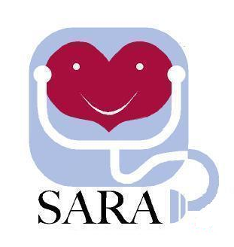
ASSOCIAZIONE DI VOLONTARIATO
FAMIGLIE BAMBINI CARDIOPATICI
Via:Verdi N. 4 - 73043 Copertino (Le)
Cod.Fisc.93075750757 –tel. 0832934196

Egregio Presidente della Regione Puglia
On. Nichi Vendola

p.c. all’Ass.re alla politica sulla salute dott. Alberto Tedesco
p.c. all’Ass.re alla solidarietà dott.sa Elena Gentile

Signor Presidente, sono Massimo Severino responsabile dell’associazione “SARA” Famiglie Bambini Cardiopatici di Copertino (Le).
Le scrivo per raccontarle quello che mi è successo martedì 02/09/08; alcuni genitori di bimbi nati con gravi malformazioni al cuoricino mi hanno invitato al policlinico di Bari per discutere dell’andamento associativo, arrivato al policlinico ho trovato una realtà ben diversa, una decina di genitori che erano molto arrabbiati pretendevano sapere da me perché il reparto di cardiochirurgia pediatrica dell’ospedale Giovanni XXIII di Bari non è ancora riaperto. Ho cercato di calmare gli animi, ma non ci sono riuscito, hanno deciso di fare una protesta presso il direttore generale dott. Dattoli, ci siamo recati in direzione, ma per fortuna il direttore era fuori, diversamente per la rabbia sarebbero uscite delle frasi disordinate e scomposte, abbiamo informato la segretaria di quanto stava accadendo e siamo andati via, ho promesso ai genitori dei piccoli che presto sarebbero stati informati sugli sviluppi.
Mi chiedo e chiedo anche a Voi perché il reparto non viene riaperto? Si parlava di una imminente riapertura!
I genitori pur di curare i loro figli sono capaci di affrontare centinaia di chilometri con i relativi disaggi sia per la famiglia che per i loro familiari, e così facendo incentiviamo i viaggi della speranza.
In attesa di ulteriori informazioni, scritte o telefoniche, Le porgo i miei più distinti saluti.

Copertino 07/09/08 Massimo Severino

Responsabile- Sig. Massimo Severino
Cell.3389863475 e/o 3357289165
e-mai: sarafbc@virgilio.it

